新 书 推 荐

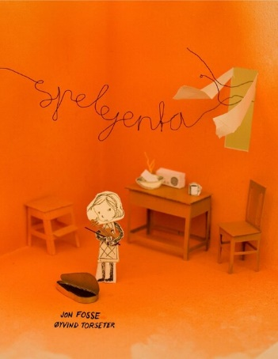
中文书名：《拉小提琴的女孩》
英文书名：The Fiddler Girl（Spelejenta）
作 者：Jon Fosse and Øyvind Torseter
出 版 社：Samlaget
代理公司：Winje Agency/ANA
页 数：41页
出版时间：2009年
代理地区：中国大陆、台湾
审读资料：电子稿
类 型：故事绘本

内容简介：

所爱隔山海，山海皆可平！这里的爱指的是女儿对父亲的爱，而方法则是小提琴演奏！

这是约恩·福瑟最新创作的儿童读物，讲述了一个有着“千里眼”的小提琴女孩踏上了寻找父亲的艰难之旅的童话故事。

小女孩有一项特殊技能，她将手挡在眼前，就可以看到自己想要看到的人正在做什么。而这次，她看到的是父亲被困在一个岛上，孤单而又落寞。于是，她决定去寻找父亲，和她的小提琴一起。一路上，她遇到了许多困境：万丈悬崖、泥泞沼泽、无垠大海……每当感到无助、不知所措，她就会拿出她信任的小提琴，拿起琴弓肆意演奏，动人的旋律使得天地动容。最终她顺利地抵达父亲身边，俩人一起安全的回到了家。究竟是怎么做到的？父亲感到惊讶，而小女孩其实也不清楚，或许就是女儿对父亲的这份爱可平山海吧！

这是一本神奇的儿童读物，老少皆宜，由奥伊文德·托塞特（Øyvind Torseter）绘制的插图就像是十分精美且独特。

作者简介：

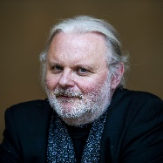
约恩·福瑟（Jon Fosse），诺贝尔文学奖得主。他出生于1959年，被普遍认为是我们这个时代最重要的作家之一。近四十年来，他创作过70多部作品，包括小说、戏剧、诗歌、故事、散文和儿童书籍。他的获奖作品被翻译成50多种语言，戏剧在世界各地上演了一千多次。

约恩·福瑟（Jon Fosse）在挪威西部的一个小村庄Strandebarm长大，现居于奥斯陆的荣誉住宅Grotten，以及奥地利的海恩堡和挪威的弗雷克海于格。福瑟于2023年获得了诺贝尔文学奖，除此之外，他多年来在挪威和国际上还获得过无数奖项，包括：2007年，法国国家功绩勋章及瑞典学院北欧奖；2010年，国际易卜生奖；2015年，北欧理事会文学奖。

奥伊文德·托塞特（Øyvind Torseter）是一位挪威艺术家和插画家，他自己创作了八本书，并与其他作者合作了几本书。他的书获得了许多奖项，包括博洛尼亚·拉加齐奖（Bologna Ragazzi Award）和挪威图书艺术奖（Norwegian Book Art Prize）。2014年，Oyvind入围了著名的安徒生奖的最终名单。

媒体评价：

“读这本书就像在听爷爷讲童话……(这些插图) 让我屏住呼吸。”
——Kristine Isaksen, Bergens Tidende

“如果从骰子的角度来形容这本书的品质和追求，那么它理所当然应该是7。”
——May Grethe Lerum, VG

内页插图：

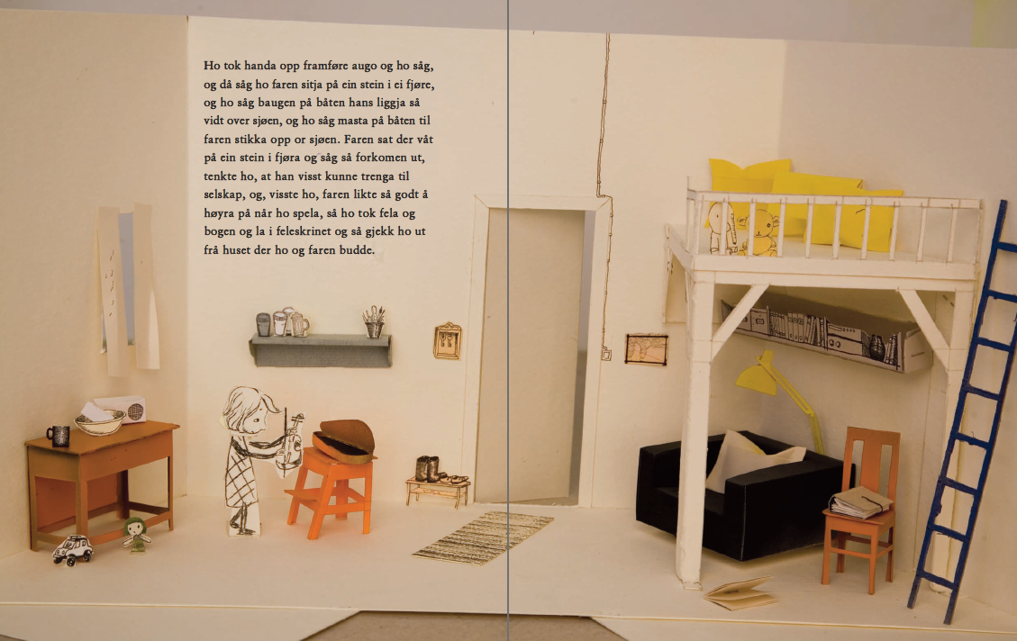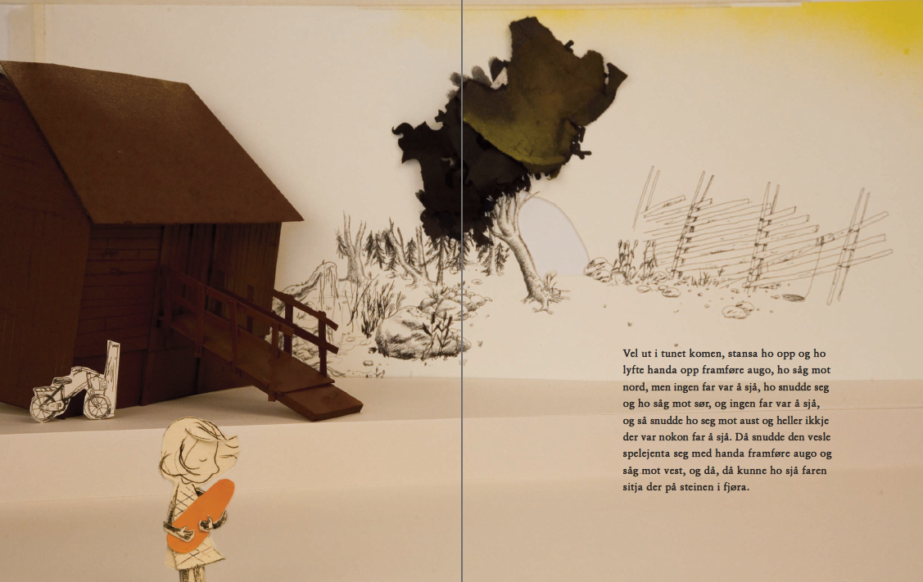

感谢您的阅读！
请将反馈信息发至：版权负责人
Email：Rights@nurnberg.com.cn
安德鲁·纳伯格联合国际有限公司北京代表处
北京市海淀区中关村大街甲59号中国人民大学文化大厦1705室, 邮编：100872
电话：010-82504106, 传真：010-82504200
公司网址：http://www.nurnberg.com.cn
书目下载：http://www.nurnberg.com.cn/booklist_zh/list.aspx
书讯浏览：http://www.nurnberg.com.cn/book/book.aspx
视频推荐：http://www.nurnberg.com.cn/video/video.aspx
豆瓣小站：http://site.douban.com/110577/
新浪微博：安德鲁纳伯格公司的微博_微博 (weibo.com)
微信订阅号：ANABJ2002

